Villarroel Gutierrez Marcelo Alejandro ` Practica Nro. 1

**SISTEMAS OPERATIVOS**

1. **¿Qué es un sistema operativo y mencione las funciones más importantes?**

R. Un sistema operativo (SO) es un conjunto de programas que gestionan los recursos de hardware y software de un dispositivo. Es el intermediario entre el usuario y el hardware del dispositivo, permitiendo la ejecución de aplicaciones. Sus principales funciones son:

* 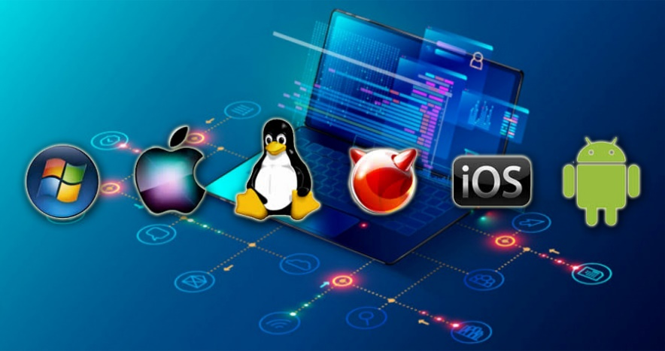**Gestión de Procesos**: Coordina la ejecución de programas, asignando recursos del procesador y gestionando tareas múltiples.
* **Gestión de Memoria**: Administra la memoria RAM, asignando espacio a las aplicaciones y optimizando su uso.
* **Gestión de Almacenamiento**: Controla el acceso a los sistemas de archivos, permitiendo la lectura y escritura de datos.
* **Interfaz de Usuario**: Proporciona la interfaz gráfica o de línea de comandos para interactuar con el sistema.
* **Gestión de Dispositivos**: Administra los dispositivos periféricos como cámaras, impresoras, y sensores.

1. **Android**Android es un sistema operativo basado en el núcleo de Linux, desarrollado por Google, diseñado principalmente para dispositivos móviles como smartphones y tablets. Fue lanzado oficialmente en 2008.

* Características en el Lanzamiento (Android 1.0, 2008):
  + Interfaz de usuario basada en un sistema de escritorio con íconos y widgets.
  + Navegador web basado en WebKit.
  + Soporte para Google Maps y Gmail.
  + Integración con YouTube y Google Calendar.
  + Soporte para cámaras, aunque limitado a fotos sin video.
  + Android Market (precursor de Google Play) para descargar aplicaciones.

**Actualizaciones de Android:**

* **Cupcake (1.5):** Introducción del teclado en pantalla y soporte para widgets de terceros.
* **Donut (1.6):** Mejora en la búsqueda de texto y voz, y soporte para resoluciones de pantalla mayores.
* 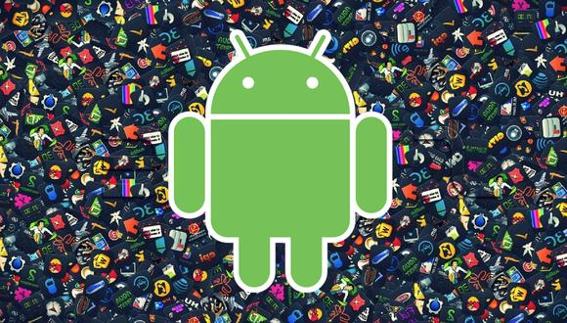**Eclair (2.0-2.1):** Soporte para múltiples cuentas de usuario y características mejoradas de cámara.
* **Froyo (2.2):** Soporte para puntos de acceso Wi-Fi y mejoras en el rendimiento.
* **Gingerbread (2.3):** Soporte para pantallas más grandes y NFC (Near Field Communication).
* **Honeycomb (3.0-3.2):** Optimización para tablets, con una interfaz de usuario rediseñada.
* **Ice Cream Sandwich (4.0-4.0.4):** Diseño unificado para tablets y smartphones, y mejoras en la multitarea.
* **Jelly Bean (4.1-4.3):** Mejoras en la suavidad de la interfaz y nuevas notificaciones expandibles.
* **KitKat (4.4):** Mejoras en el rendimiento y soporte para dispositivos con menos RAM.
* **Lollipop (5.0-5.1):** Nueva interfaz de usuario Material Design y notificaciones en la pantalla de bloqueo.
* **Marshmallow (6.0):** Permisos de aplicaciones más granulares y soporte para huellas dactilares.
* **Nougat (7.0-7.1):** Multitarea en pantalla dividida y mejoras en las notificaciones.
* **Oreo (8.0-8.1):** Modo de imagen en imagen y mejoras en la seguridad.
* **Pie (9.0):** Navegación por gestos y control de brillo adaptativo.
* **Android 10**: Modo oscuro a nivel de sistema y navegación por gestos mejorada.
* **Android 11:** Mejora en la gestión de notificaciones y controles multimedia.
* **Android 12:** Personalización más profunda y mejoras en la privacidad.

Las actualizaciones de Android recibieron nombres de dulces o postres por una combinación de razones prácticas y de marketing

1. **iOS  
   iOS** es el sistema operativo móvil desarrollado por Apple Inc. para sus dispositivos móviles como iPhone, iPad y iPod Touch. Fue lanzado en 2007.

* **Características en el Lanzamiento (iPhone OS 1.0, 2007)**:
  + Interfaz multitáctil con soporte para gestos.
  + Navegador web Safari.
  + Integración con aplicaciones de Apple como iTunes, Mail, y Calendario.
  + Soporte para visualización de videos y reproducción de música.

**Actualizaciones de iOS**:

* **iPhone OS 2.0**: Introducción de la App Store.
* **iPhone OS 3.0**: Soporte para copiar y pegar, y MMS.
* 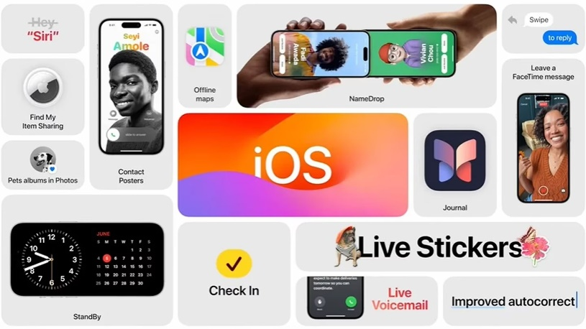**iOS 4**: Multitarea y carpetas para organizar aplicaciones.
* **iOS 5**: Introducción de iCloud y el Centro de Notificaciones.
* **iOS 6**: Integración de Facebook y mejoras en Siri.
* **iOS 7**: Rediseño completo de la interfaz con un enfoque más minimalista.
* **iOS 8**: Introducción de HealthKit y HomeKit.
* **iOS 9**: Mejora en la multitarea para iPad y optimización del rendimiento.
* **iOS 10**: Mejoras en Siri, iMessage, y nuevas funcionalidades en la pantalla de bloqueo.
* **iOS 11**: Nuevas capacidades para iPad como arrastrar y soltar.
* **iOS 12**: Mejoras en el rendimiento y introducción de Screen Time.
* **iOS 13**: Modo oscuro y mejoras en la privacidad.
* **iOS 14**: Widgets en la pantalla de inicio y la App Library.
* **iOS 15**: Mejoras en FaceTime y notificaciones.
* **iOS 16**: Personalización avanzada de la pantalla de bloqueo.
* **iOS 17**: Mejoras en la interacción con mensajes y el uso compartido de contenido.

1. **Windows Mobile  
   Windows Mobile** fue una línea de sistemas operativos móviles desarrollados por Microsoft para dispositivos portátiles, lanzada en 2000. Fue reemplazado eventualmente por Windows Phone y luego por Windows 10 Mobile.

* **Características en el Lanzamiento (Pocket PC 2000)**:
  + Basado en el núcleo de Windows CE.
  + Interfaz de usuario similar a Windows, con soporte para aplicaciones de Office Mobile.
  + Sincronización con Microsoft Outlook.

**Actualizaciones de Windows Mobile**:

* **Pocket PC 2002**: Mejoras en la interfaz y soporte para redes inalámbricas.
* **Windows Mobile 2003**: Mejoras en la conectividad y multimedia.
* 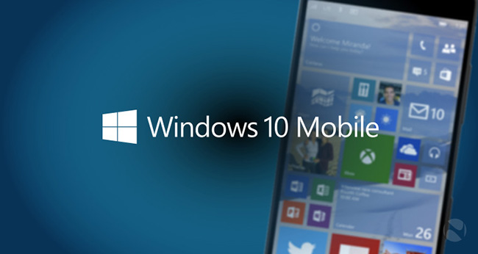**Windows Mobile 5.0**: Introducción de la rueda de desplazamiento y soporte para dispositivos con GPS.
* **Windows Mobile 6.0**: Mejoras en la interfaz y en las capacidades de mensajería y correo electrónico.
* **Windows Mobile 6.5**: Interfaz táctil mejorada y acceso a Windows Marketplace for Mobile.
* **Windows Phone 7**: Interfaz Metro con Live Tiles dinámicos e integración con Xbox Live y Office Mobile.
* **Windows Phone 8**: Núcleo compartido con Windows 8, soporte para procesadores multinúcleo, pantallas de alta resolución, y pagos NFC.
* **Windows 10 Mobile**: Continuum para usar el dispositivo como PC, Cortana integrada, Universal Windows Platform, y navegador Microsoft Edge.